открываем pygoat через docker
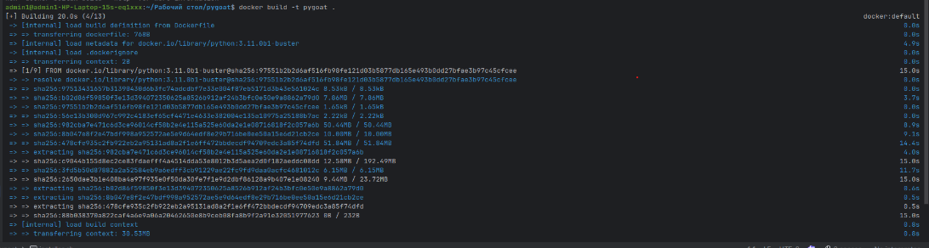
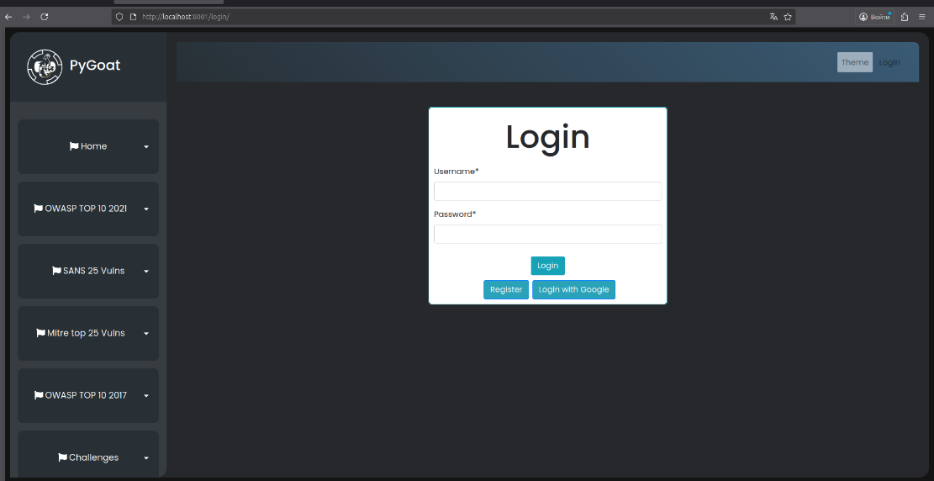

теперь при помощи библиотеки bandit проверим проект pygoat на уязвимости
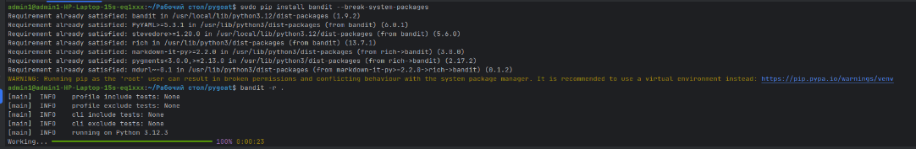
получим отчет pygoat.html
и проверяем свой проект
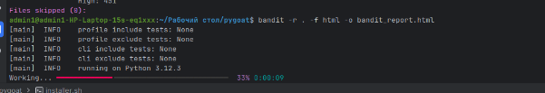
получаем отчет my.html

